E:\Program Files\Microsoft Office\MEDIA\CAGCAT10\j0286068.wmf**1ο Πειραματικό Γυμνάσιο Αμαρουσίου**

**Τμήμα:** _________

**Όνομα-Επώνυμο:** ____________________

**ΦΥΛΛΟ ΕΡΓΑΣΙΑΣ**

**Απλά Ηλεκτρικά Κυκλώματα με LED**

Σκοπός των δραστηριοτήτων είναι να μάθετε να συναρμολογείτε απλά ηλεκτρικά κυκλώματα χρησιμοποιώντας βασικά ηλεκτρονικά εξαρτήματα, και ιδιαίτερα το LED, και να εξηγείτε το ρόλο του καθενός στο κύκλωμα με το λογισμικό προσομοίωσης **Tinkercad Circuits.**

**Δραστηριότητα 1η – 5’**

Παρακάτω δίνεται ο πίνακας με τα εξαρτήματα-υλικά που πρόκειται να συναρμολογήσετε για το 1ο ηλεκτρικό κύκλωμα. Αναγνωρίστε τα υλικά και καταγράψτε τις ονομασίες τους στα κενά κελιά.

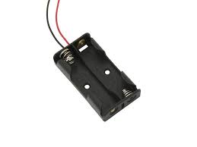

|  |  |
| --- | --- |
| **images.jpgΥλικά - Εξαρτήματα** | |
|  |  |
|  | 523016.jpg |
|  |  |
|  | images (1).jpg |
|  | images (2).jpg220Ω, 1κΩ, 2κΩ, 10κΩ |
|  | 51O9o2NdEEL.jpg |

**Δραστηριότητα 2η – 40’**

Συνδεσμολογείστε το παρακάτω ηλεκτρικό κύκλωμα:

Άνοδος - μεγάλο πόδι

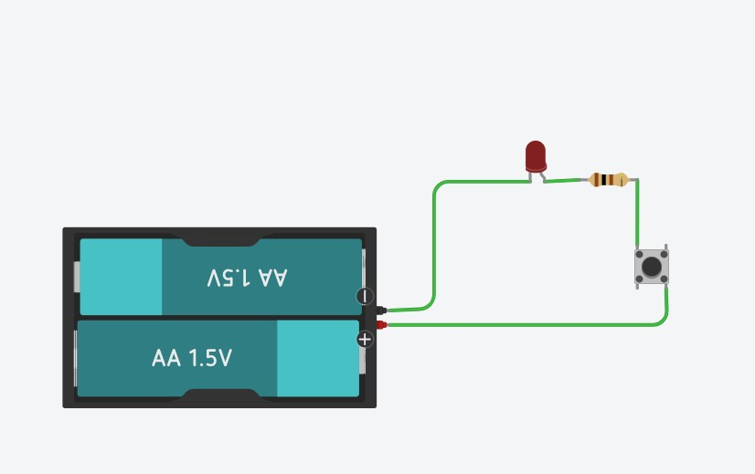

Push-button διακόπτης

Αντίσταση 220Ω

Κάθοδος – μικρό πόδι

**Υπόθεση 1η:** Όταν θέτω το κύκλωμα σε λειτουργία, πατώντας τον διακόπτη, το LED που έχω συνδέσει ανάβει.

Ξεκινήστε την προσομοίωση με το **Start Simulation** και κρατήστε πατημένο τον διακόπτη.

Τι παρατηρείτε;

______________________________________________________________________________________________________________________________________________________________________

Σχεδιάστε την ροή του ηλ. ρεύματος στο παραπάνω κύκλωμα (από τον θετικό στον αρνητικό πόλο) με κόκκινο στυλό επάνω στο φυλλάδιο

**Yπόθεση 2η:** Αν απελευθερώστε τον διακόπτη τότε το LED θα σβήσει.

Αφήστε ελεύθερο τον διακόπτη και παρατηρήστε τη φωτεινότητα του LED.

Τι παρατηρείτε;

__________________________________________________________________________________________________________________________________________

**Υπόθεση 3η:** Αν συνδέσω το LED ανάστροφα τότε το LED δεν θα ανάψει μετά το πάτημα του διακόπτη

Συνδέστε το LED ανάστροφα (το μικρό πόδι στο θετικό πόλο – μέσω της αντίστασης- και το μεγάλο πόδι στον αρνητικό πόλο):

* αφαιρέστε τα καλώδια μεταξύ αρνητικού πόλου και αντίστασης
* Στιγμιότυπο οθόνης 2023-09-18 222317.pngεπιλέξτε με αριστερό κλικ το LED και στη συνέχεια κάντε κλικ στο **εργαλείο mirror**
* Συνδέστε ξανά το LED με τον αρνητικό πόλο και την αντίσταση.
* Ενεργοποιήστε την προσομοίωση.

Tι παρατηρείτε στο LED; Μπορεί να λειτουργήσει ως διακόπτης στο ρεύμα;

**_____________________________________________________________________________________________________________________________________________________________________**

**Υπόθεση 4η:** Όσο αυξάνεται η τιμή της αντίστασης τόσο η φωτεινότητα του LED μειώνεται

Αφού συνδέστε το LED ορθά, αλλάξτε την τιμή της αντίστασης σύμφωνα με τον παρακάτω πίνακα και σημειώστε τις παρατηρήσεις σας ως προς την φωτεινότητα:

Για την αλλαγή της αντίστασης κάντε κλικ στην αντίσταση, θα εμφανιστεί το παρακάτω παράθυρο.

κάνω κλικ και πληκτρολογώ τη νέα τιμή

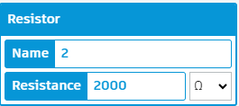

H τιμή της αντίστασης μπορεί να αλλάξει χωρίς να σταματήσετε την προσομοίωση

Επιλογή πολλαπλασίου (κΩ, ΜΩ)

**Συμπληρώστε τον παρακάτω πίνακα:**

|  |  |
| --- | --- |
| **Αντίσταση** | **Φωτεινότητα (μειώνεται ή αυξάνεται)** |
| 220 Ω | Αρχική φωτεινότητα για σύγκριση |
| 1κΩ ή 1000Ω |  |
| 5κΩ ή 5000Ω |  |
| 10κΩ ή 10000Ω |  |

**Ποιες είναι οι παρατηρήσεις σας;**

**______________________________________________________________________________________________________________**



**Υπόθεση 5η :** H αντίσταση προστατεύει το LED για να μην περάσει μεγάλη ποσότητα ρεύματος και καεί.

* Στιγμιότυπο οθόνης 2023-09-23 093759.pngΣταματήστε την προσομοίωση και επιλέξτε με αριστερό κλικ την αντίσταση
* Στη συνέχεια κάντε κλικ στον κάδο . Αντίσταση διαγράφεται.
* Ενώστε τη κάθοδο του LED με το ποδαράκι του διακόπτη
* Ξεκινήστε την προσομοίωση (Start Simulation)

**Tι παρατηρείτε;**

**______________________________________________________________________________________________________________**

**Εξηγείστε με την ομάδα σας τα αποτελέσματα που πήρατε. Ποιος ο ρόλος της αντίστασης τελικά;**

**____________________________________________________________________________________________________________________________________________________________________________________________________________________________**

**Τα led που βρίσκουν εφαρμογή στη καθημερινότητά μας; Δώστε σχετικά παραδείγματα:**

**___________________________________________________________________________________________________________________________________________________________________________________________________________________________________________________________________________________**

**ΕΡΓΑΣΙΑ**

Να αναφέρετε πέντε (5) τεχνολογικά αντικείμενα και να περιγράψετε ποιες ανάγκες του ανθρώπου καλύπτουν (π.χ. ανάγκη για επικοινωνία, ανάγκη για καλή υγεία, ανάγκη για ψυχαγωγία κ.λ.π)

**Οδηγίες:** Την εργασία αυτή θα την παρουσιάσετε στη τάξη στο επόμενο μάθημα. Τα κείμενα που θα γράψετε να είναι περιεκτικά, με δικά σας λόγια και να περιέχουν αν είναι δυνατόν εικόνες.

**Βοηθήματα:** Στο σχολικό βιβλίο αναζητήστε πληροφορίες για ιστοσελίδες στο παράρτημα Α' σελ. 67. Επίσης με τη βοήθεια μηχανών αναζήτησης (π.χ. Google), της Wikipedia και του site του μαθήματος: LNTALIS.WIX.COM/TEXNOLOGIA μπορείτε να βρείτε αρκετές πληροφορίες. Εγκυκλοπαίδειες, βιβλία, περιοδικά, συζητήσεις με μεγαλύτερους θα σας βοηθήσουν να βρείτε αρκετές πληροφορίες.

**Στο τέλος της εργασίας σας να γράψετε αναλυτικά τις πηγές πληροφόρησής σας (π.χ ιστοσελίδες, βιβλία, εγκυκλοπαίδειες κ.λ.π)**

**___________________________________________________________________________________________________________________________________________________________________________________________________________________________________________________________________________________**

**___________________________________________________________________________________________________________________________________________________________________________________________________________________________________________________________________________________**

**___________________________________________________________________________________________________________________________________________________________________________________________________________________________________________________________________________________**

**___________________________________________________________________________________________________________________________________________________________________________________________________________________________________________________________________________________**

**___________________________________________________________________________________________________________________________________________________________________________________________________________________________________________________________________________________**

**___________________________________________________________________________________________________________________________________________________________________________________________________________________________________________________________________________________**

**___________________________________________________________________________________________________________________________________________________________________________________________________________________________________________________________________________________**

**___________________________________________________________________________________________________________________________________________________________________________________________________________________________________________________________________________________**